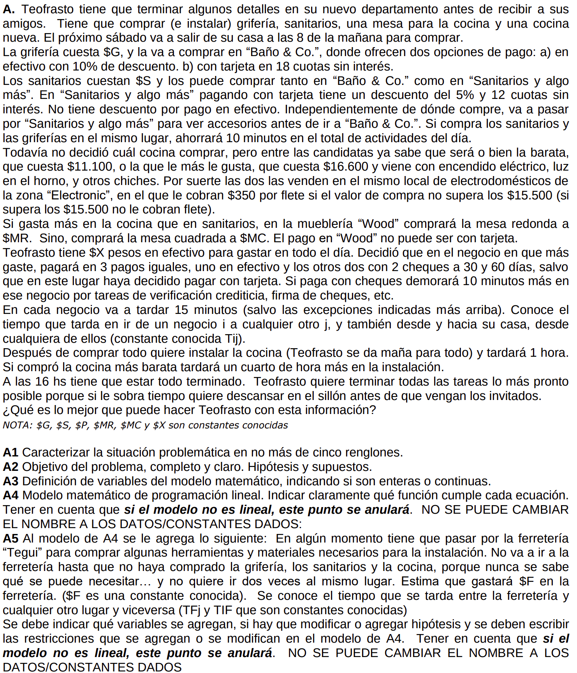

griferia $G -> lugar: “baño & co” -> TC 18 cuotas o efectivo con 10% descuento

sanitarios $S -> lugar: “baño & co” o “sanitario y algo mas” -> TC 12 cuotas y 5% desc, efectivo sin descuento

primero pasa por “sanitarios” (siempre) y luego por “baño & co”. si compra sanitarios y griferia en el mismo lugar, ahorra 10min

cocina 11100 o 16600 -> lugar electronic (flete $)

Análisis de la situación problemática:

Se trata de un problema de viajante donde se quieren realizar las compras e instalación de cosas para la casa, recorriendo ciertos lugares, teniendo en cuenta que pueden tener un orden entre ellos y que se cuenta con un presupuesto para gastar.

Objetivo:

Determinar qué actividades se realizarán y en qué orden para minimizar el tiempo para tener en condiciones el departamento en un periodo de 8hs.

Hipótesis y supuestos:

* Todos los lugares se recorren una única vez
* Precio de cocina no incluye flete
* Electronic acepta cualquier medio de pago
* Todos los negocios aceptan cheques
* Siempre habrá un único lugar donde se pague con cheques
* TODO: Ver que pasa si hay dos lugares donde está el máximo gasto en cash

Definición de variables:

$Negocios = \{Sanitarios, Baño \& Co, Wood, Electronic\}$

**Variables bivalentes**:

Yij: 1 si se tomó el trayecto que va desde i hacia j, con i,j = {casa, sanitarios, baño, electronic, wood}

Bcompra sanitarios en Baño & Co: 1 si compra sanitarios en Baño & Co, 0 en otro caso.

Bcocina barata: 1 si compra la cocina barata, 0 en otro caso.

Bgasta más en cocina que sanitarios: 1 si gasta más en la compra de la cocina que en la compra de los sanitarios.

Bpaga en Baño & Co en efectivo: 1 si paga en Baño & Co en efectivo, 0 en caso contrario.

Ai: Variable auxiliar que vale 1 si en el local i fue en el que más dinero se gastó en efectivo, 0 en caso contrario

Bcocina barata: Vale 1 si se compra la cocina barata, 0 en caso contrario

**Variables enteras:**

Ui: En qué orden visité el lugar i, i = {casa, sanitarios, baño, electronic, wood}

Gi: Costo total de lo que compró en el negocio i, sin descuentos. i pertenece a Negocios.

Ei: Si se pagó en el negocio i con efectivo, esto vale Gi, i pertenece a Negocios

Rcheque: El valor total del gasto en efectivo que se pagará parcialmente con cheques

Tsanitarios: Cuánto gastó en tarjetas de crédito en el negocio ‘Sanitarios y algo más’

Modelo de programación lineal:

**Restricciones**:

**Viajante clásico:**

$∀i: \sum_{j=0}^{N}{}{Y_{i,j}}_{}=1, i ≠j$

$∀j: \sum_{i=0}^{N}{}{Y_{i,j}}_{}=1, i ≠j$

$U_{i}-U_{j}+N·Y_{i,j} ≤N - 1, ∀i, j, i ≠j$

Pasa por sanitarios y algo más antes que por Baño & Co:

$U_{sanitarios y algo más}≤ U_{Baño \& Co}$

$T=4 · 15min+\sum_{i=0}^{N}{}\sum_{j=0}^{N}{}{T_{ij}·Y_{ij}-10min · B_{compra sanitarios en Baño \& Co}}_{}+(60min + {15min · B}_{cocina barata}) + 10min$

$T≤ 480 min$

Cuánto gasté en cada negocio

$G_{Baño \& Co}=\$G+\$S·B_{compra sanitarios en Baño \& Co}$

$G_{Sanitarios}=\$S·(1-B_{compra sanitarios en Baño \& Co})$

$G_{Wood}=\$MR·B_{gasta más en cocina que en sanitarios}+\$MC ·(1-B_{gasta más en cocina que en sanitarios})$

$G_{Electronic}=\$16600·{(1-B}_{cocina barata})+(\$11100+\$350)·B_{cocina barata}$

Paga en Sanitarios con efectivo o tarjeta

$-{(1-B}_{pago en sanitarios en efectivo})·M+G_{sanitarios}≤E_{sanitarios} ≤G_{sanitarios}+{(1-B}_{pago en sanitarios en efectivo})·M$

$E_{sanitarios} ≤ B_{pago en sanitarios en efectivo}·M$

$-B_{pago en sanitarios en efectivo}·M+0.95·G_{sanitarios}≤T_{sanitarios} ≤{0.95·G}_{sanitarios}+B_{pago en sanitarios en efectivo}·M$

$T_{sanitarios} ≤(1- B_{pago en sanitarios en efectivo})·M$

Paga en Baño & Co con efectivo o tarjeta

$-{(1-B}_{pago en Baño \& Co en efectivo})·M+0.9·G_{Baño \& Co}≤E_{Baño \& Co} ≤{0.9·G}_{Baño \& Co}+{(1-B}_{pago en Baño \& Co en efectivo})·M$

$E_{Baño \& Co} ≤ B_{pago en Baño \& Co en efectivo}·M$

$-B_{pago en Baño \& Co en efectivo}·M+G_{Baño \& Co}≤T_{Baño \& Co} ≤G_{Baño \& Co}+B_{pago en Baño \& Co en efectivo}·M$

$T_{Baño \& Co} ≤(1- B_{pago en Baño \& Co en efectivo})·M$

En Wood solo se puede pagar en efectivo

$E_{Wood} = G_{Wood}$

Paga en Electronic con efectivo o tarjeta

$-{(1-B}_{pago en Electronic en efectivo})·M+G_{Electronic}≤E_{Electronic} ≤G_{Electronic}+{(1-B}_{pago en Electronic en efectivo})·M$

$E_{Electronic} ≤ B_{pago en Electronic en efectivo}·M$

No gastar más que el presupuesto

$E_{Sanitarios}+E_{Baño \& Co}+E_{Wood}+E_{Electronic}-{2/3 · R}_{cheques} ≤\$X$

Determinar en qué negocio se paga con cheques (gasto máximo en efectivo)

$E_{i}≤R_{cheques}≤E_{i}+M·(1-A_{i}) ∀i∈Negocios$

$\sum_{i ∈ Negocios}{}A_{i}{}_{}=1$

Determinar si gasta más en cocina que en sanitarios

$C_{sanitario (a)}=T_{baño y co}+E_{baño \& co} - \$G·(1-0.1·B_{pago en baño \& co en efectivo})$

$C_{sanitario (b)}=T_{sanitarios}+E_{sanitarios}$

$-{(1-B}_{compro sanitarios en baño \& co})·M+C_{sanitario (a)}≤C_{sanitario (aux 1)}≤C_{sanitario (a)}+{(1-B}_{compro sanitarios en baño \& co})·M$

$-{(1-B}_{compro sanitarios en baño \& co})·M+C_{sanitario (a)}≤C_{sanitario (aux 2)}≤C_{sanitario (a)}+{(1-B}_{compro sanitarios en baño \& co})·M$

$C_{sanitario}= C_{sanitario (aux 1)}+C_{sanitario (aux 2)}$

$-(1-B_{gasta más en cocina que en sanitarios})·M+ C_{sanitario}≤G_{Electronic}≤C_{sanitario}+B_{gasta más en cocina que en sanitarios}·M$

Z -> min(T)

A5

* Hay que agregar “ferretería” a los posibles lugares (variables Yij y Ui, y constante Tij)
* Hay que agregar restricciones sobre Uferreteria para que sea mayor que las U de sanitarios, baños y electronics.
* Hay que agregar hipótesis de que sólo se puede pagar en efectivo en la ferreteria
* Hay que considerar $F en la restricción del presupuesto
* Hay que considerar el tiempo que está dentro de la ferretería (15min) en la definición del tiempo total.